|  |  |  |  |
| --- | --- | --- | --- |
| **Adı:** |  | **…………………. Ortaokulu** |  |
| **Soyadı:** |  | **………………. Eğitim Öğretim Yılı** | Tarih: ……/……/ 20.. |
| **Sınıfı:** |  | **DİN KÜLTÜRÜ VE AHLAK BİLGİSİ** | Aldığı Not |
| **No:** |  | **7. Sınıf 1.Dönem 1. Yazılı / Sınav Soruları** |  |

**1.Soru**

**Aşağıda Nas Suresi’nin okunuşu karışık olarak verilmiştir. Okunuş sırasına göre yan tarafa sıralayalım. (2 8=16 PUAN)**

**1- ……….**

**2- ……….**

**3- ……….**

**4- ……….**

**5- ……….**

**6- ……….**

**7- ……….**

**8- ……..**

**C**

Ellezî yûvesvîsu

**B**

Kul eûzu

**A**

melikinnâs

**G**

Min şerril ves vâsil hannâs

**F**

Minel cinneti vennâs

**D**

Bi rabbinnâs

**A**

Fî sudûrinnâs

**E**

ilâhinnâs

**2.Soru**

**Aşağıdaki bölümde orta kısımda verilen kavramları uygun tanımlarla eşleştirelim. (3X6=18 PUAN)**

İnsanlar tarafından sonradan uydurulan, İslamiyet’le her hangi bir ilgisi olmayan tutarsız ve yanlış inanç ve ibadetler.

Allah’ın peygamberler vasıtası ile insanlara bildirdiği her türlü ilahi emir ve yasakların genel adı.

Varlık sebepleri Allah’a ibadet etmek ve Allah’ın kendilerine verdiği görevleri yerine getirmek olan görünmeyen varlıklar.

Dünya hayatında yapılan her türlü iş ve davranışın karşılığını bulacağı, ilahi adaletin gerçekleşeceği yer.

**Ahiret**

**Amel**

**Cehennem**

Sorumlu bir varlık olan İnsan’ın dünya hayatında yapmış olduğu, melekler tarafından yazılan her türlü iş ve davranış.

Dünya’da Allah tarafından yapılması yasaklanan şeyleri yapan insanların cezalarını çekecekleri yer.

**Melek**

**Hurafe**

**Vahiy**

**Yanda verilen ayet mealini yorumlayalım. (14 PUAN)**

**3.Soru**

*“Kim zerre ağırlığınca bir hayır işerse onun mükafatını görecektir. Kim de zerre ağırlığınca bir kötülük işlerse de onun cezasını görecektir.”*

***(Zilzal Suresi 7-8. Ayetler)***

.…………………………………………………………………………………………………

.…………………………………………………………………………………………………

…………………………………………………………………………………………………..

…………………………………………………………………………………………………..

…………………………………………………………………………………………………..

**4.Soru**

**Aşağıda verilen hecelerden yan tarafa işlediğimiz konular ile ilgili anlamlı kelimeler oluşturup yazınız.(1X8=8PUAN)**

**1 ……………………..… 2 ……………………..**

**3 …………..…………… 4 ……………………..**

**5 ……………………..… 6 ……………………..**

**7 …………………..…… 8 ……………………..**

**E**

**Şey**

**tıl**

**Mi**

**cel**

**zan**

**tan**

**Kur**

**an**

**mür**

**Cen**

**net**

**Ö**

**Mah**

**Ba**

**şer**

**6X2=12PUAN**

**5.Soru**

Varlıklar içinde önemli yeri olanlardan biri de meleklerdir. Melekler ……………. Yaratılmış varlıklardır. İnsanlar gibi yiyip içmezler. Allah’ın kendilerine vermiş olduğu görevleri tam bir bağlılık içinde yerine getirirler. Hiçbir zaman …………….. işlemezler. Meleklerin isimleri ve yerine getirdikleri görevler şu şekilde sıralanabilir. ………………… görevi dünya hayatında ömrü tamamlanan insanların canını almaktır. …………….. ise peygamberlere vahiy getirmekle görevli melektir. Kıyamet günü Sur’a üflemekle görevli meleğin ismi ise ………………….. dir. Tabiat ve doğadaki olayları düzenleyip idare etmek de ……………..in görevidir.

Aşağıdaki metinde verilen boşlukları uygun kelimeler ile dolduralım

**5X6= 30 PUAN**

**Aşağıda verilen çoktan seçmeli soruları soru üzerine cevaplayalım.**

**6.Soru**

**Allah’ın dışındaki varlıkların tamamına, âlem denir. Bu varlıkları duyularla algılaya-bilir veya akıl yoluyla düşünüp kavrayabiliriz. Âlemdeki bütün varlıkları yaratan ve evreni düzene koyan Allah’tır. Âlemde görünen ve görünmeyen sayısız varlık bulunmaktadır.**

1. Yukarıdaki metinde, aşağıdaki sorulardan hangisinin cevabı verilmemiştir?
2. Görünmeyen varlıklar hangileridir?
3. Alem nedir?
4. Varlıkları nasıl kavrayabiliriz?
5. Alemdeki varlıkları yaratan kimdir?

Kelime olarak “gizli ve örtülü var-lık, görülmeyen şey” anlamına gelir. Bu varlıkları bizler duyu organlarımızla algılayamayız. Onlar hakkındaki tek kay-nağımız Kur’an ve Sünnettir. Bu varlık-larla ilgili Kur’an “Ben….. ve insanları, an-cak bana ibadet etsinler diye yarattım.” (Zariyat suresi, 56. ayet) buyurmaktadır.

1. Yukarıda tanımlanan kavram aşağıdakiler­den hangisidir?
2. Melek
3. Cin
4. Şeytan
5. İnsan
6. Aşağıdakilerden hangisi şeytanın kötülükle­rinden korunma yollarından biri değildir?
7. Onu dost edinenlerin yolunda olmak.
8. Ayete’l Kürsi okumak.
9. Felak ve Nas surelerini okumak.
10. Allah’a sığınarak dua etmek.
11. Aşağıdakilerden hangisi insanların batıl ina­nışlara yönelme sebeplerinden biri değildir?
12. Gelecek hakkında bilgi edinme merakı.
13. Ölen kişilerin ruhlarıyla irtibata geçebilme merakı.
14. Gizemli olan şeyler hakkında bilgi sahibi olma merakı.
15. İnsanlara yardım etme merakı.

“Her canlı ölümü tadacaktır…” **(Al-i İmran suresi, 185. ayet.)**

1. Yukarıdaki ayeti düşündüğümüzde aşağıda­kilerden hangisi çıkarılmaz?
2. Ölüm bir yok oluş değil, yeni bir hayatın baş­langıcıdır.
3. İnsanlar ölümlüdür.
4. Her canlı ölümü mutlaka yaşayacaktır.
5. Ölüm, yaratılan bütün varlıklar için bir ger­çektir.

“Kim kötü söz ve davranışları bırakmazsa, onun yemeyi içmeyi terk etmesine Allah’ın ihtiyacı yoktur.” Hz. Muhammed (s.a.v) “Oruç bir kalkandır. İnsanı çeşitli kötülük-lerden ve günahlardan korur.” Hz. Muhammed (s.a.v) “Komşusu açken tok yatan, bizden değil-dir.” Hz. Muhammed (s.a.v)

1. Yukarıdaki bilgilere göre aşağıdakilerden hangisi söylenemez?
2. Oruç insanı kötü davranış ve sözlerden uzaklaştırır.
3. İslam dini komşu haklarına çok önem ver­miştir.
4. Bir oruçluyu iftar ettirene oruçlunun sevabı kadar sevap verilir.
5. Oruç insanı günahlardan koruyan bir kalkan gibidir.

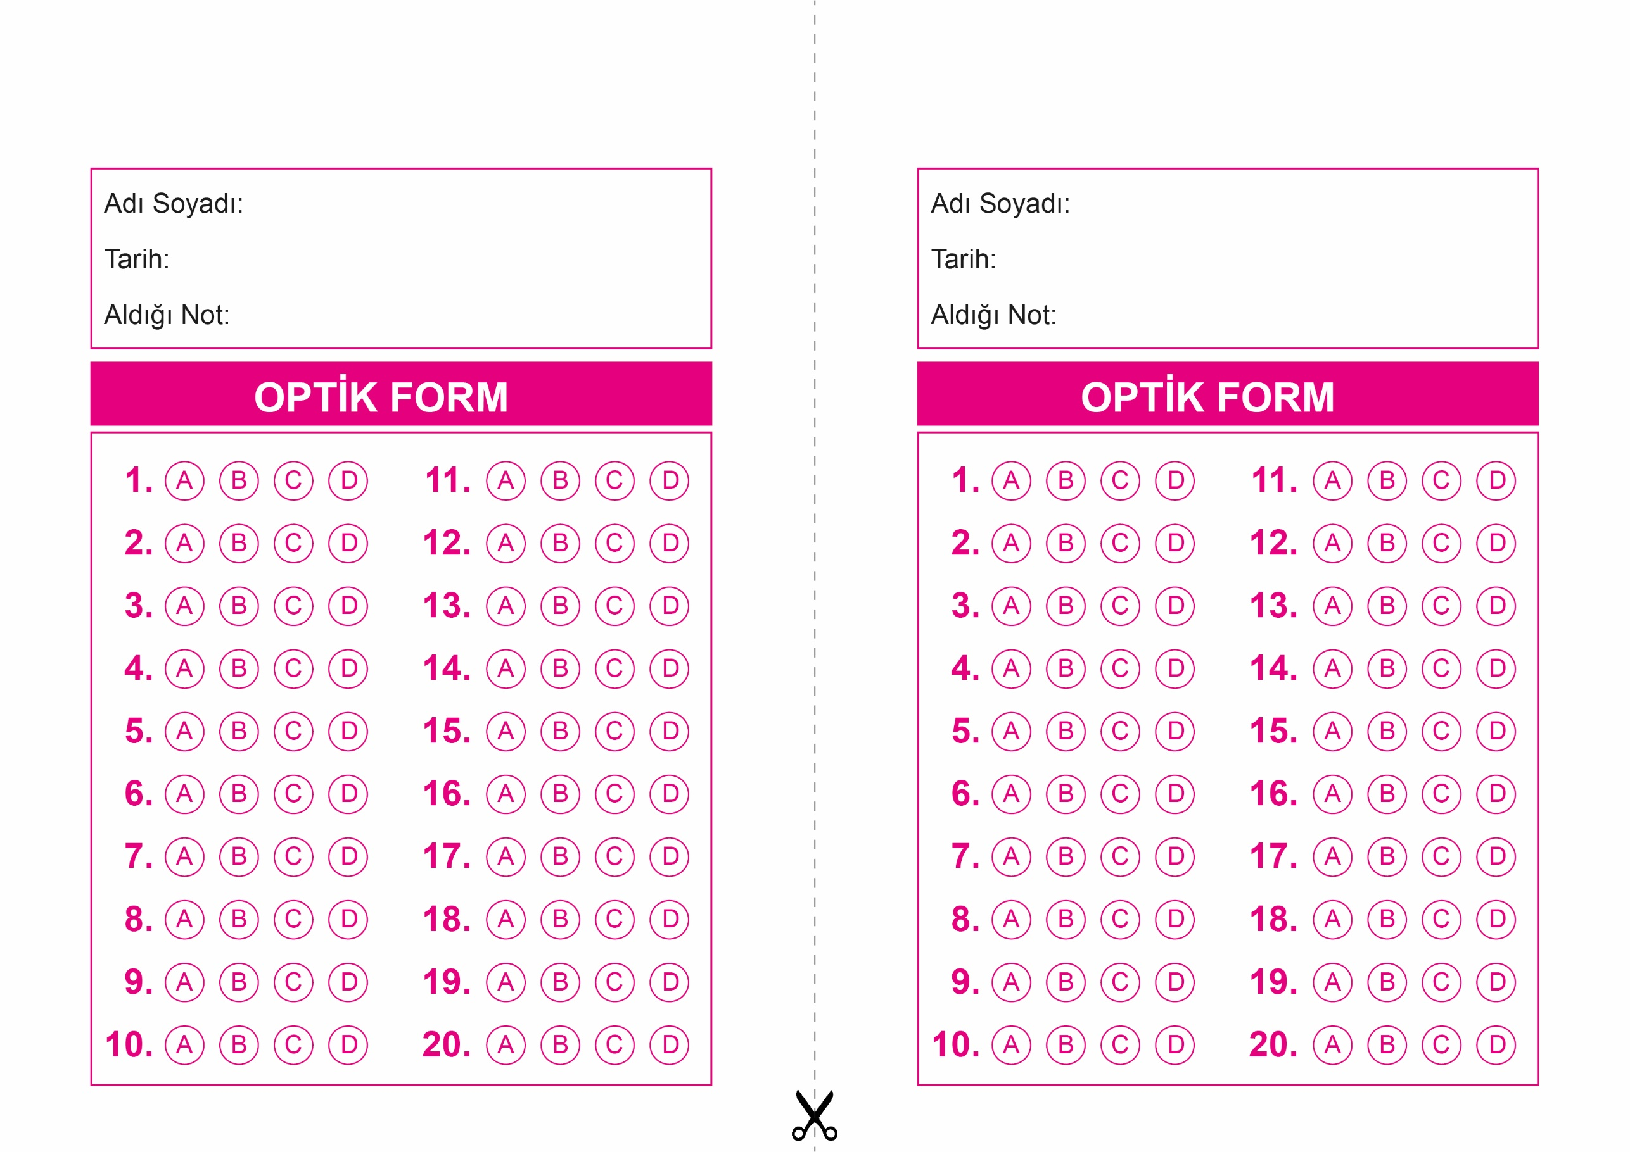

OPTİK FORMU FOTOKOPİ İLE (A4 KAĞIDI) ÇOĞALTTIKTAN SONRA BURADAN KESEBİLİRSİNİZ.

DİN KÜLTÜRÜ VE AHLAK BİLGİSİ

7. Sınıf 1.Dönem 1. Yazılı / Test Sınavı-1

DİN KÜLTÜRÜ VE AHLAK BİLGİSİ

7. Sınıf 1Dönem 1. Yazılı / Test Sınavı-1



**7. SINIF SINAV VE CEVAP ANAHTARI İÇİN TIKLAYINIZ**

